Geomagic Touch HID力反馈设备
Touch是一个自动装置，通过对用户手部施加的力反馈使其感受到虚拟对象，并当用户操纵屏幕上的3D对象时产生真实的触摸感觉。
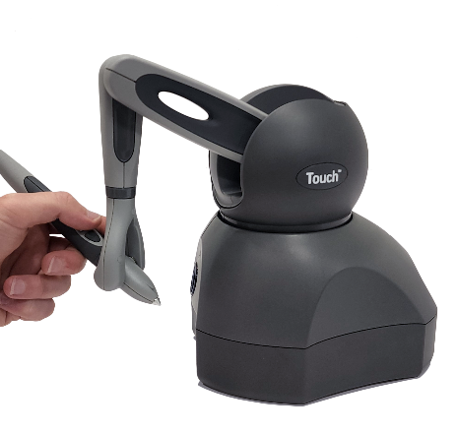
性能优势：
■更好的连通性：在重启-休眠模式下不再丢失连接
■更好的保持连接速率：保持一致的1000hz Servoloop速率连接
■更好的CPU运算性能：为应用程序释放CPU周期

技术参数：
■力反馈工作空间：> 431 宽 x 348 高 x 165 深（毫米）
■占用面积（设备底座占用表面的实际面积）：~168 宽 x 203 深（毫米）
■重量（仅设备）：~1.42 千克
■运动范围：手腕操纵的手掌运动
■参考尺寸位置分辨率：~ 0.055 毫米
■反向驱动摩擦：< 0.26N
■最大可施加力（标称正交手臂位置）：3.3 N
■持续可施加力（24 小时）：> 0.88 N
■刚度：
X 轴：> 1.26N / mm
Y 轴：> 2.31N / mm
Z 轴：> 1.02N / mm
■惯性（尖端表观质量）：~45 克
■力反馈：x，y，z
■位置感知：x，y，z（数字编码器）
■触控笔平衡环：上下翻动、左右晃动、侧向移动（±5% 线性电位计）
■接口：支持 USB 2.0/3.0 的 USB 2.0/3.0 端口或 USB 集线器。1 KHz 刷新率
■OpenHaptics® SDK、Unreal®、Unity® 兼容性：是

